22 и 23 августа 2018 года в дошкольном учреждении проходила педагогическая площадка для слушателей курсов профессиональной переподготовки. Слушателями стали (помощники воспитателя, учитель начальных классов, психолог, воспитатели) дошкольных образовательных организаций города Иркутска, Байкальска, п. Усть – Ордынский, с. Урик, п. Малоголоустный, с. Хомутово (16 человек).
Все запланированные мероприятия проведены. Анализируя анкеты и проведенные мероприятия со слушателями педагогической площадки отмечено, все мероприятия оказались полезными, представлены в доступной форме, носили практический характер. Слушатели, особо отметили такие мероприятия как: совместная образовательная деятельность педагога с детьми по математическому развитию с использованием педагогической технологии: «Логические блоки Дьенеша»; продуктивная деятельность (лепка) с детьми младшего дошкольного возраста «Бабочка – красавица» н дидактическая игра, как способ помощи функциональных возможностей кисти»; совместная образовательная деятельность по художественно - эстетическому развитию «Музыкальные занятия в ДОУ и роль воспитателя в ходе музыкальной деятельности»; практикум по интеллектуальному развитию дошкольников через педагогические технологии и развивающие игры «Квест – игра как средство развития умственных способностей дошкольников», в ходе мероприятий, слушатели смогли проследить структуру педагогического занятия и в соответствии с требованиями ФГОС ДО. Также стажерами была отмечена значимость других мероприятий, как и с помощью каких средств, приемов их можно применить в практической деятельности с детьми.
Слушатели курсов совершили экскурсию по дошкольному учреждению, групповым помещениям, в которых смогли увидеть, как педагогами организована РППС в соответствии с ФГОС ДО: отображение темы недели, расположение центров и соблюдение принципов организации развивающей среды: насыщенность, доступность, трансформируемость.
Психологическая игра «Будем знакомы»
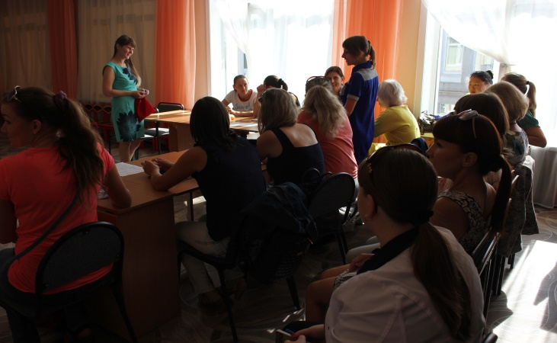

на создание

Игры на создание благоприятного психологического климата и сплочения коллектива.
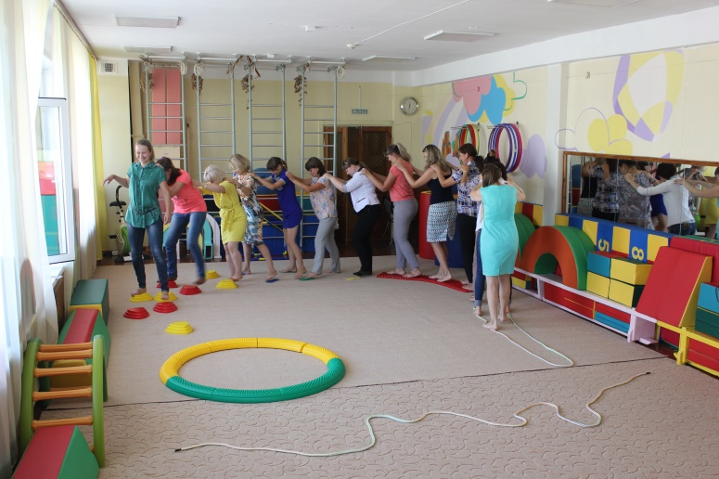
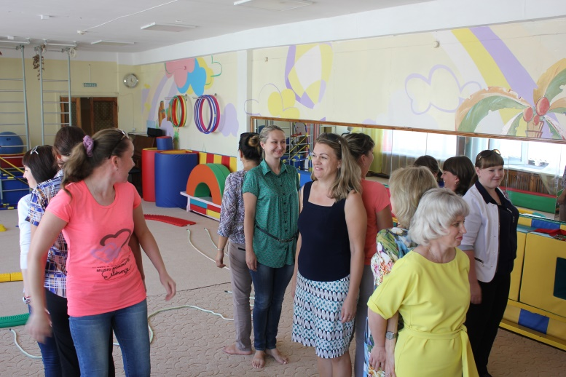

Реализация образовательной области «Художественно - эстетическое развитие»:
«Музыкальные занятия в ДОУ и роль воспитателя в ходе музыкальной деятельности»
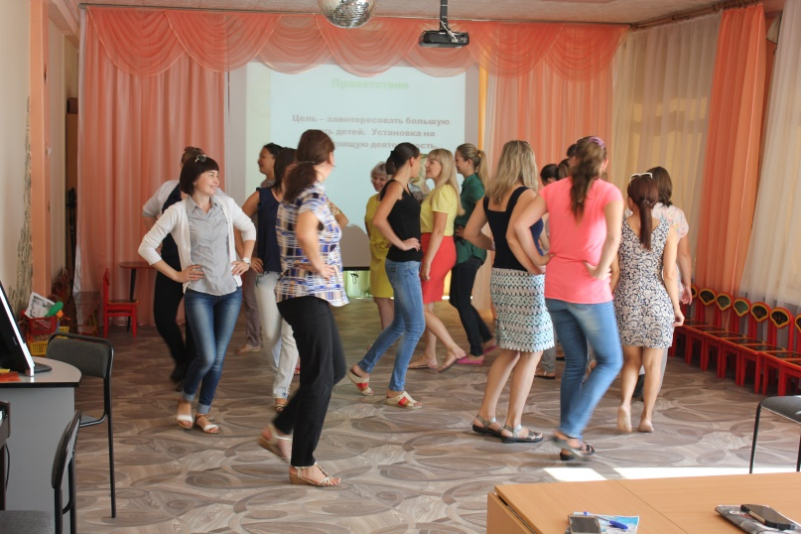

Интеллектуальное развитие дошкольников через педагогические технологии и развивающие игры «Квест – игра как средство развития умственных способностей дошкольников»
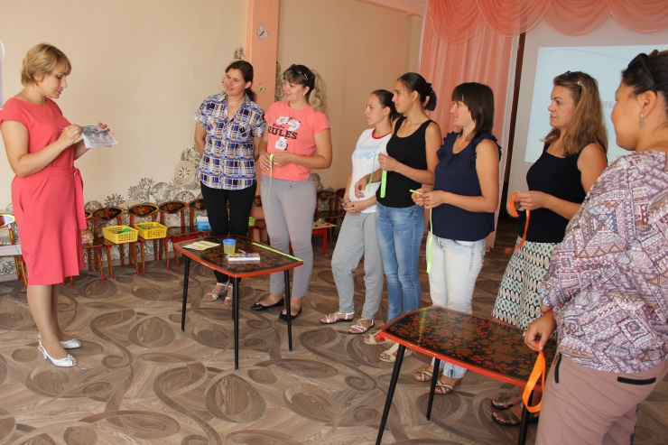
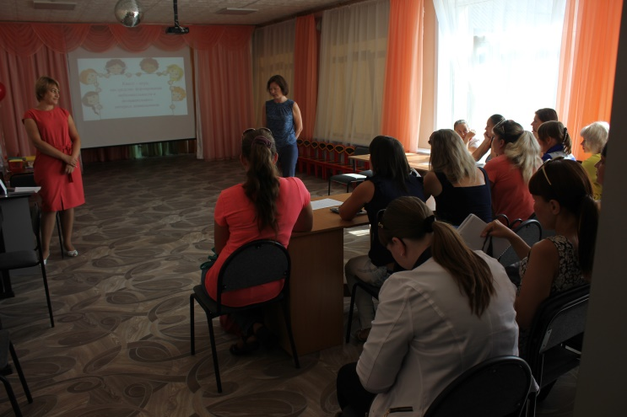

Организация образовательного процесса в рамках реализации образовательной области «Познавательное развитие» по приобщению дошкольников к русской народной культуре через вовлечение в разные виды деятельности
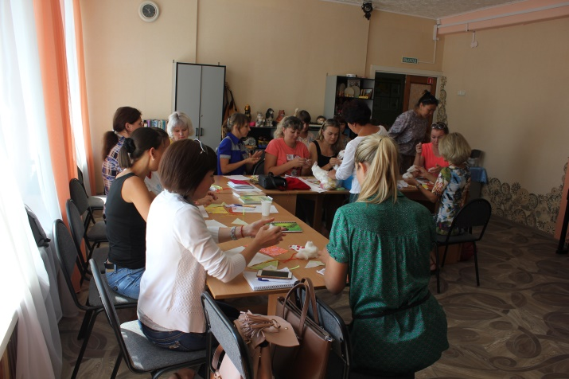

Реализация образовательной области «Речевое развитие по направлению: «Речевое развитие и навыков общения в ходе режимных моментов»
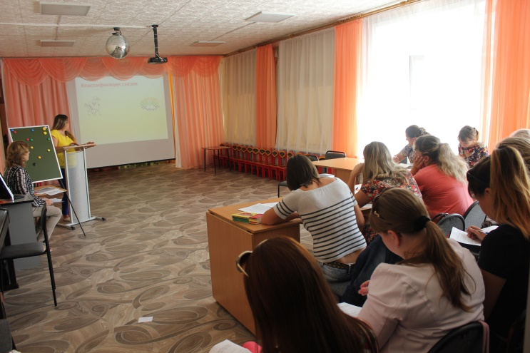

Реализация образовательной области «Познавательное развитие»
Совместная образовательная деятельность педагога с детьми по математическому развитию с использованием педагогической технологии: «Логические блоки Дьенеша»
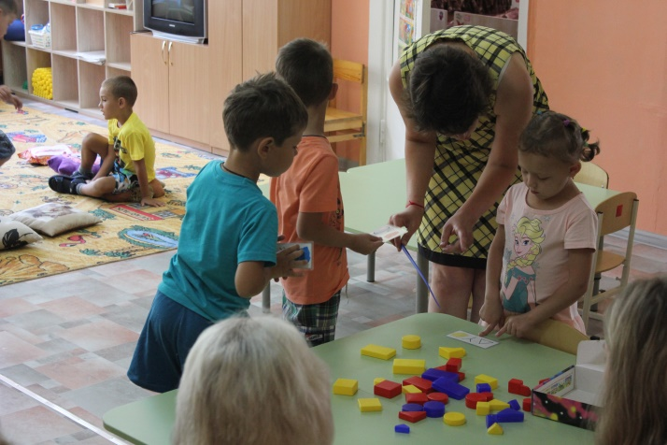
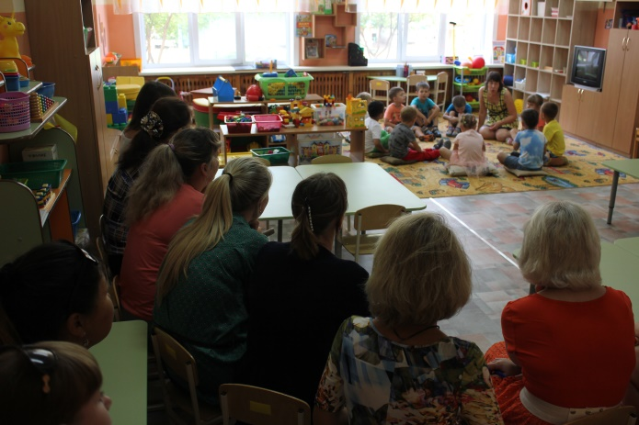

Продуктивная деятельность (лепка) с детьми младшего дошкольного возраста «Бабочка – красавица», дидактическая игра, как способ помощи функциональных возможностей кисти» при участии самих слушателей
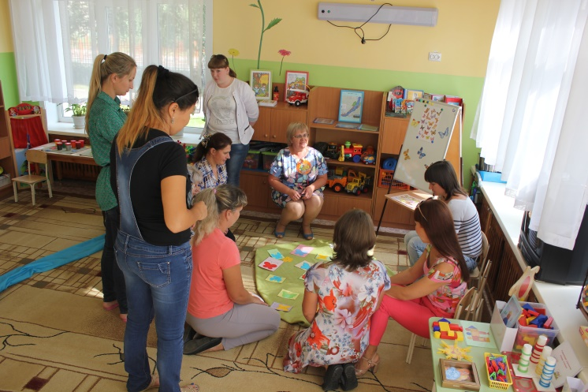
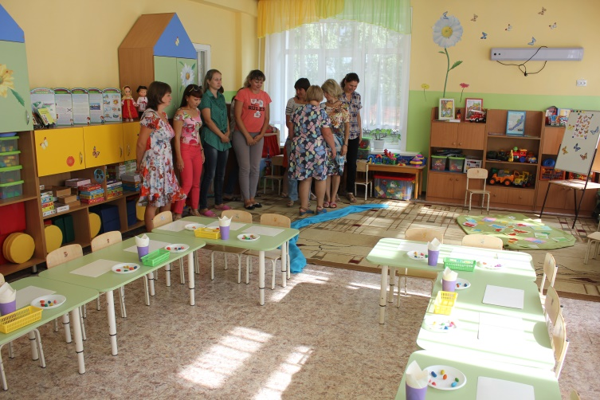

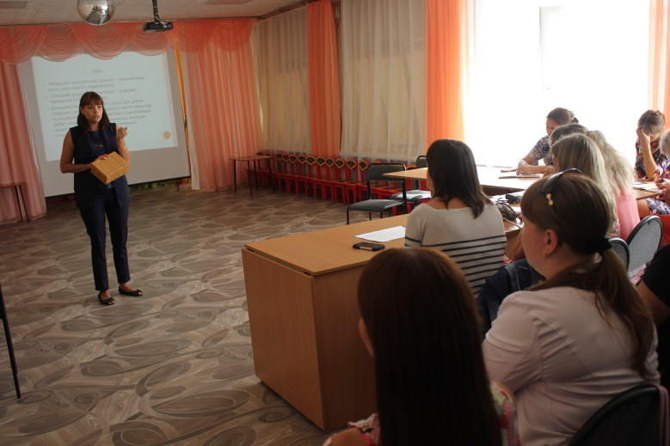
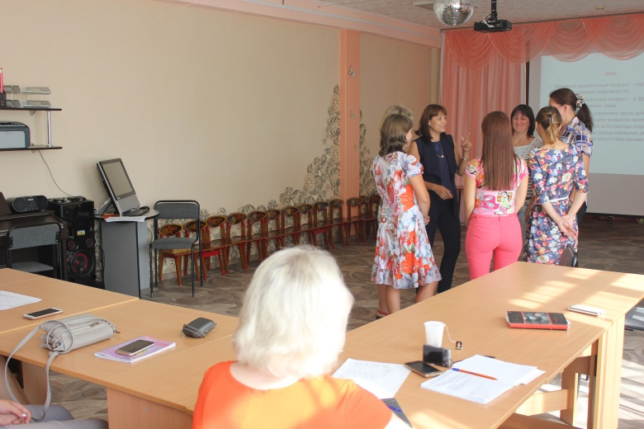
«Групповой сбор как время и место формирования ключевых компетентностей дошкольного детства»

«Релаксационные игры, как способ снятия психоэмоционального напряжения»
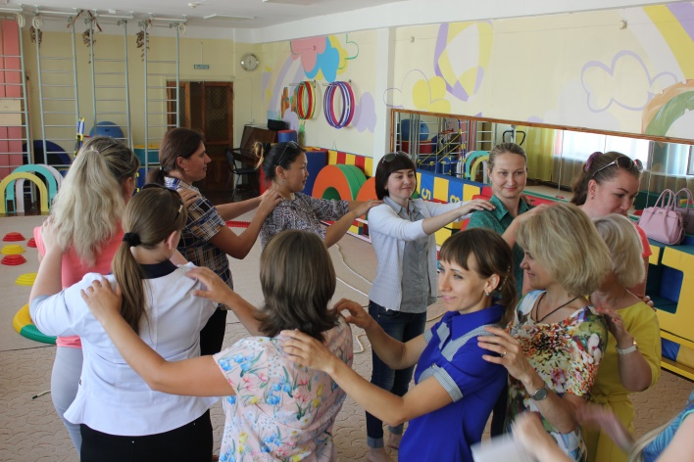

Рефлексия
(Подведение итогов стажировочной площадки)

